Глава 8. Метод фабрика (Factory Method)
Автор
Мирослав Мирославов
В тази тема
В тази тема ще разгледаме шаблона за създаване на обекти – „Метод Фабрика“ (познат още като Виртуален Конструктор). Създаването на обекти е един от най-важните аспекти на обектно-ориентираното програмиране. „Метод Фабрика“ ни предоставя възможноста да енкапсулираме създаването на обекти, като същевременно го улесни и предостави по-добра абстракция на потребителите на фабриката. Ще разгледаме в детайли както имплентацията на шаблона, така и различните му приложения.
Обектен, За създаване
Цел на шаблона
„Метод Фабрика“ (Factory Method) е шаблон, който дефинира интерфейс за създаване на обекти, но точния тип на създадения обект се решава от наследниците на фабриката.
Други наименования
Виртуален конструктор (“Virtual” Constructor)
Проблем
Представете си, че разработваме платформа, която работи с даден набор от модули, но имаме изискването потребителите на платформата да могат да създават свои модули, които да се зареждат динамично. Това означава, че нашата платформа ще трябва да предостави общ интерфейс за създаване, зареждане и работа с различни видове модули. Проблемът със създаването на модулите би могло да се реши като се използва шаблона „Метод Фабрика“. Това ще предостави възможност на потребителите да решат какъв тип модул ще се създаде.
Приложимост
Най-често шаблонът „Метод Фабрика“ се използва в следните ситуации:
- Когато искаме да предоставим точка на разширение за наследниците на даден клас при създаването на даден продукт.
  - Виртуален конструктор - дава възможност наследниците на фабриката да решат какъв тип обект да създадат.
- Когато не искаме да използваме обикновен конструктор и искаме да енкапсулираме създаването на конкретен обект.
- Когато искаме да създавеме йерархии от обекти. (Като част от по-обхватния шаблон Абстрактна Фабрика.)
- Когато искаме да предоставим по-добро и по-говорящо име на конструктора на даден клас.
  - Дава възможност за различни имена на конструктурите.
- Когато искаме да контролираме броя на създадените обекти.
  - Може да връща една и съща инстанция многократно.
  - Или да забавим създаването на даден обект до първото му поискване (Lazy-loading).
- Когато искаме да избегнем оператора new, който е опасен и може да има странични ефекти.
  - Понякога създаването на обект не е сигурно, че ще е успешно - може да хвърли изключение, което не е добре да се случва в конструктор.
- Много често се използва като „Шаблонен Метод“ (Template Method) за създаване на обекти.
  - Използва се за създаване на сложни обекти, които имат нужда от повече конфигуриране.
  - Използва се за създаване на обекти зависещи от интернет услуги, файлова система, потоци или други обекти на операционната система.
Структура
[TODO: remove the signature]
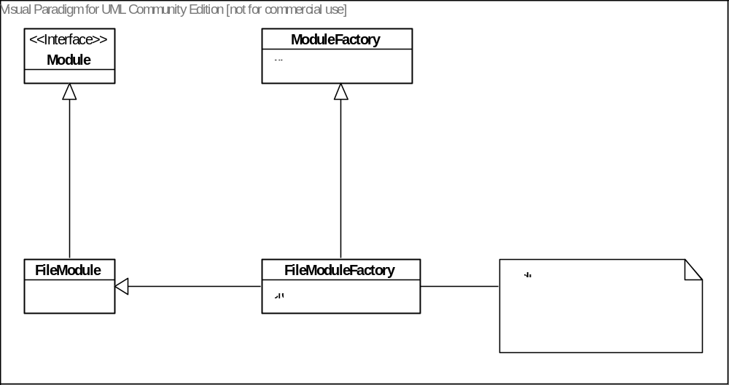
Описание
Фабриката, в обектно ориентираното програмиране е обект, който създава други обекти. Използва се като абстракция на конструктор, който може да бъде използван в много сценарии.
Участници
- Продукт (Product)
  - Базов клас/интерфейс на обект, който ще бъде създаван от базовата фабрика.
  - Например класа Module.
- Конкретен продукт (Concrete Product)
  - Конкретна имплементация или наследник на базовия клас продукт. Това е обекта, който ще бъде създаван от конкретната фабрика.
  - Например класа ShapeModule.
- Създател (Creator)
  - Базовата имплементация на класа фабрика.
  - Декларира виртуален метод (Factory Method), който създава/връща продукт.
    - Метода може да бъде абстрактен в някой сценарии.
  - Например класа ModuleFactory.
- Конкретен създател (Concrete Creator)
  - Наследник на базовата Фабрика. Предефинира (override) базовия метод ‚създател‘, като създава и връща конкретен продукт.
  - Например класа ShapeModuleFactory.
Взаимодействия
Всички продукти произведени от фабриката са от базовия тип Product. Създаделят (Creator) имплементира и енкапсулира цялата базова функционалност по създаването на един продукт, но оставя съответните конкретни създадетели (Concrete Creator) да предефинират типа на продуктите, които да създадат.
Оценка на шаблона
- Шаблонът „Метод Фабрика“ дава предимство пред простото използване на контруктори, енкапсулирайки създаването на конкретен обект. Много често се налага, когато се създаде един обект да се конфигурира по специален начин. Това конфигуриране заедно със самото създаване може много лесно да се скрие (енкапсулира) в един метод, вместо да бъде копирано навсякъде, където създаваме обекти.
- Използването на шаблона води до подобряване качеството на кода, защото се програмира срещу общ интерфейс на продуктите, а не конкретни техни имплементации.
- Предоставя се точка на разширение за наследниците на даден клас при създаването на даден продукт. Наследниците на обекта създадел могат да предефинирират метода фабрика и по-този начин да променят типа на връщания обект (конкретен продукт), но в същото време да се запази базовата функционалност. (Виртуален конструктор).
- Може да служи като средство за по-добра абстракция, когато работим с различни йерархии от класове.
- Един от основните недостатъци е че Фабриките работят с йерархии от класове и ако продуктите не споделят общ интерфейс (базов клас), то не може да се използва шаблона „Метод Фабрика“.
[TODO: Очаква се UML клас диаграма, която онагледява казаното.]
Реализация
Поради множеството приложения на шаблона „Метод Фабрика“, същестуват и множество различни реализации. В следващия абзац ще разгледаме някой от най-популярните и интересни реализации.
- Абстрактен метод в базовия клас Създател. Много често се използва като част от по-обхватния шаблон „Абстрактна Фабрика“ (Abstract Factory), за да създаваме йерархии от обекти. Ако навсякъде в нашето клиентско приложение използваме създателя от тип LabelFactory, в последствие много лесно може да сменим типа на нашето приложение като просто сменим типа на Фабриката за Етикети (Label). Например от приложение за телефон, можем лесно да преправим нашето приложение на интернет приложение.
public abstract class Label {
public abstract void render();
}

public class WebLabel extends Label {
public @Override
void render() {
System.out.println("Web label");
}
}

public class PhoneLabel extends Label {
public @Override
void render() {
System.out.println("Phone label");
}
}

public abstract class LabelFactory {
public abstract Label createLabel();

public class WebLabelFactory extends LabelFactory {
public @Override
Label createLabel() {
return new WebLabel();
}
}

public class PhoneLabelFactory extends LabelFactory {
public @Override
Label createLabel() {
return new PhoneLabel();
}
}
- Виртуален Метод Фабрика. Тази реализация на Метод Фабрика много напомня на Шаблонен Метод. Идеята е, че базовата Фабрика има имплементирана локига по създаването на продукти, като предоставя виртуален метод на наследниците, чрез който те могат да сменят същинския тип на продуктите за създаване.
public class Module {
}

public class ShapeModule extends Module {
}

public class ModuleFactory {
public final Module createModule() {
Module module = createModuleOverride();
// Register the module in global repository.
return module;
}

protected Module createModuleOverride() {
Module m = new Module();
return m;
}
}

public class ShapesModuleFactory extends ModuleFactory {
protected @Override
Module createModuleOverride() {
ShapeModule shapeModule = new ShapeModule();
return shapeModule;
}
}
- Параметризиране на метода за създаване на обекти в зависмост от стойността на даден входен параметър. Съответно метода създава конкретен продукт. Нека разширим нашия клас за създаване на Модули, като добавим нов метод, който може да създава различни продукти в зависимост от входния параметър. За целта ще си дефинираме първо изброен тип от данни – Modules.
public enum Modules {
ShapeModul, LinkModul
//...
}
След което ще добавим нов метод в познатия ни клас създател – ModuleFactory, който ще създава съответно продукт в зависимост от входния параметър от тип Modules.
public class ModuleFactory {
public final Module createModule() {
Module module = createModuleOverride();
// Register the module in global repository.
return module;
}

public final Module createModule(Modules module) {
switch (module) {
case ShapeModul:
return new ShapeModule();
case LinkModul:
return new LinkModule();
}
throw new IllegalArgumentException();
}

protected Module createModuleOverride() {
Module m = new Module();
return m;
}
}
- Нека разгледаме още една интересна реализация на шаблона „Метод Фабрика“, свързана с късното създаване на обекти. (Lazy-loading). За целта ще добавим нов метод познатия ни клас ShapeModuleFactory. Модулът по подразбиране (default module) ще бъде създаден тогава и само тогава, когато се поиска за първи път. Преди да бъде извикан метода няма да бъде създаден модулът по подразбиране.
private Module defaultModule;
public final Module getDefaultModule() {
if (defaultModule == null) {
defaultModule = new ShapeModule();
}
return defaultModule;
}
- Типизиране на класовете (т.е. използване на generics), за да се избегне наследяване. Нека си припомним отново сценария с централизираното място за създаване на потребителски интерфейс и по-конкретно Етикети (Label). Разгледахме една примерна реализация на шаблона „Метод Фабрика“ като част от по-обхватния шаблон „Абстрактна Фабрика“. Тази реализация има един основен недостатък и той е неудобството от множествотото класове участници и многобройнито наследяване на продукти и създадетели. Един възможен вариант за решаване на този проблем е да използваме Типизирани класове (generics). За целта ще създадем клас Създател, който ще създава типизирани Етикети на базата на типа, с който е създаден Създателя.
GenericLabelFactory.java
public class GenericLabelFactory<T> {
Class<T> c;

public static <T> GenericLabelFactory<T> create(Class<T> c) {
return new GenericLabelFactory<T>(c);
}

public GenericLabelFactory(Class<T> c) {
super();
this.c = c;
}

public T createLabel() throws InstantiationException,
IllegalAccessException {
return c.newInstance();
}
}
- Интересен вариант на шаблона „Метод Фабрика“ е класа да дефинира метод, който да създава обекти от същия тип. Важна особеност е класа да се защити от създаването на обекти чрез оператора new, като дефинира всички свои конструктори да са частни (private). Тази разнивидност на „Метод Фабрика“ се използва много често, когато продукта е обект, който може да не успее да се създаде успешно, изисква повече конфигуриране или просто искаме да дадем по-добро наименование на конструктора на обекта. Друга особеност е че метода фабрика трябва да е статичен, за да може да се извиква през самия клас. (Нека не забравяме, че този метод е единствения начин да създадем обект от този тип.)
public class File {
private String fileName;

private File() {
}

public String getFileName() {
return fileName;
}

public static File openFile(String fileName) {
// Check if the file exists...
File f = new File();
f.fileName = fileName;

// Open stream...
return f;
}
}
- Конвенции при именоването на класовете свързани с шаблона. Най-често метода, който създава продукт (Factory Method) се кръщава започвайки с думата create (създавам).След което се специфицира продукта, който ще бъде създаден – create*. Например createModule. Алтернатива на думата create e думата get (получавам), но тя предполага по-скоро получаване на свойство на обекта, а не създаване на нов обект - продукт.
Познати приложения
Виртуален конструктор
Като част от по-обхватния шаблон „Абстрактна Фабрика“ (Abstract Factory). Предоставя се точка на разширение за наследниците на даден клас при създаването на даден продукт. Дава възможност наследниците на фабриката да решат какъв тип обект да създадат.
Централизирано място за контрол на живота на създадените обекти.
Метод Фабрика ни предоставя централизирано място за създаване на обекти, което може да използвано за различни цели. Например връщане на един и същи обект, контролиране броя на създадените обекти, запазване на информация за създадените обекти, гарантиране на набор от условия, които трябва да изпълни създадения обект. Най-общо казано ни предоставя ценрализирано място за контрол над създаването на даден тип обекти.
Шаблонен Метод (Template Method) за създаване на обекти.
Много често се налага да създаваме сложни обекти, които имат нужда от конфигуриране. Метод Фабрика ни предоставя възможноста да енкапсулираме по-добре конфигурирането на всички обекти създадени в нашето приложение. Това от своя страна води до по-лесно четим код, по-лесен за тестване и ни гарантира много по-лесен за поддържане код.
Създаване на обекти зависещи от външни ресурси.
Метод Фабрика се използва за създаване на обекти зависещи от интернет услуги, файлова система, потоци или други обекти на операционната система. Всички тези ресурси са външни за нашето приложение и не е сигурно както тяхното същеструване, така и тяхната цялостност и коректност, затова обектите зависещи могат да не бъдат създадени успешно. Ако в тези ситуации използваме Медот Фабрика имаме по-добра възможност да се подсигурим какво да се случи ако съответния ресурс не е наличен или не е готов за употреба. Например може да предизвикаме говорящо изключение, да върнем код за грешка или да върнем обект по подразбиране.
Свързани шаблони
[@author: Обяснява се връзката със шаблоните свързани по някакъв начин с разглеждания в момента шаблон]
[@author: „Абстрактна фабрика“ (Abstract Factory) – взаимодействия и връзки с този шаблон [TODO: link to Abstract Factory]]
[@author: „Шаблонен метод“ (Builder) – взаимодействия с този шаблон [TODO: link to Builder]]
[@author: „Прототип“ (Protoype) – взаимодействия с този шаблон [TODO: link to Protoype]]
[@author: „Шаблонен метод“ (Template Method) – взаимодействия и вртзки с този шаблон [TODO: link to Template Method]]
Пример: ... (Java)
Упражнения
- Кога се прилага шаблонът „Meтод фабрика“ (Factory Method) [TODO: link to Factory Method]?
- Кои са учасниците в шаблонът „Meтод фабрика“ (Factory Method)?
- Реализирайте проста система за чертаене на прости геометрични фигури – триъгълник, правоъгълник, елипса. Визуализирайте с подходящ потребителски интерфейс основни свойства като – лице и периметър.
Решения и упътвания
- Шаблонът „Meтод фабрика“ (Factory Method) се използва, когато искаме да енкапсулираме създаването на обект или да предоставим възможност за промяна на типа създавани обекти, чрез използването на наследяване и полиморфизъм.
- Виж секция „Учасници“.
- Използвайте шаблонът „Meтод фабрика“ (Factory Method), за да енкапсулирате създаването на различните видове фигури. Може да имате базов клас Фигура (Продукт) и клас Създател, който да създава конкретните фигури (Конкретен Продукт).

